附件2
服务指南
1.交通导航图
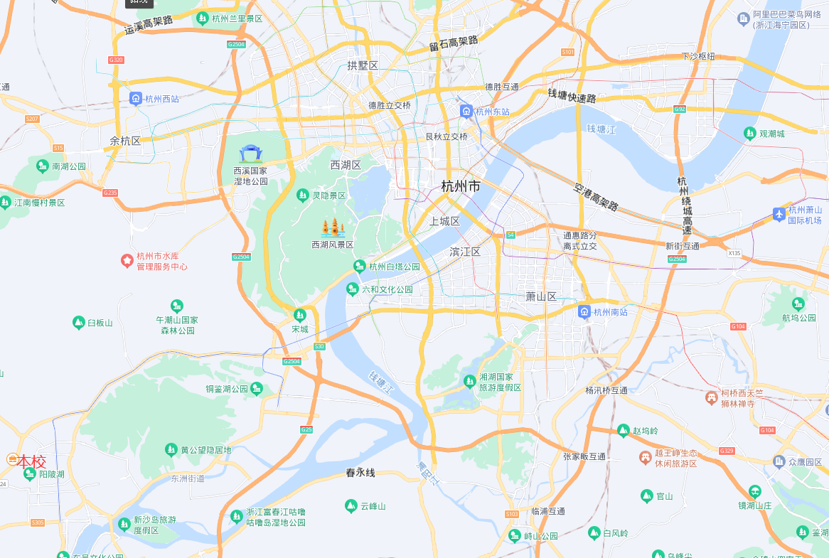
汽车站：
- 距离杭州九堡客运中心约59公里，可在九堡客运中心站坐地铁9号线到三堡站换乘地铁6号线到高桥站下车，再打车到本校，行程大约2个小时左右。或直接从九堡站打车到本校行程大约1个半小时左右。
- 距离富阳客运中心约10公里，打车到本校，行程大约20分钟左右。
火车站:
- 距离杭州东站约50公里，可直接在杭州东站内坐地铁6号线到高桥站下车，再打车到本校，全程大约1个半小时左右。或直接从东站打车到本校大约1个小时左右。
- 距离富阳西站（火车站）约16公里，行程大约20分钟左右。
2.会场位置
